CHỦ ĐỀ 2:
NHỮNG NGUYÊN TẮC AN TOÀN TRONG NGHIÊN CỨU VÀ HỌC TẬP
MÔN VẬT LÍ

I. TÓM TẮT KIẾN THỨC TRỌNG TÂM
1. An toàn khi sử dụng thiết bị thí nghiệm
1.1. Sử dụng các thiết bị điện
Những nguy cơ mất an toàn khi sử dụng các thiết bị điện: Người sử dụng bị điện giật (do dây dẫn hở); chập điện, phóng tia lửa điện hoặc thiết bị sử dụng quá công suất, thông số định mức gây cháy, nổ, giảm tuổi thọ của thiết bị…
1.2. Sử dụng các thiết bị nhiệt và thủy tinh
Các thiết bị đun nóng có thể gây bỏng với người sử dụng, gây nứt, vỡ các bộ phận làm bằng thủy tinh, dễ gây nguy hiểm cho người làm thí nghiệm.
1.3. Sử dụng các thiết bị quang học
Các thiết bị quang học rất dễ mốc, xước, nứt, vỡ và dính bụi bẩn làm ảnh hưởng đến đường truyền của tia sáng và sai lệch kết quả thí nghiệm.
2. Nguy cơ mất an toàn trong sử dụng thiết bị thí nghiệm Vật lí
2.1. Nguy cơ gây nguy hiểm cho người sử dụng.
Nguyên nhân: Do thực hiện sai thao tác sử dụng thiết bị (VD: Cắm, rút phích điện; dây điện hở; tia laze chiếu vào mắt; tiếp xúc với các nguồn nhiệt…).
2.2. Nguy cơ hỏng thiết bị đo điện.
Nguyên nhân: Do sử dụng thiết bị không đúng thang đo, chế độ đo, chức năng của thiết bị hoặc do nhầm lẫn khi thao tác…
2.3. Nguy cơ cháy nổ trong phòng thực hành
Trong phòng thực hành có hóa chất, các thiết bị điện dễ gây cháy nổ.
VD: + Để các kẹp điện gần nhau có thể gây chập điện.
+ Để chất dễ cháy gần mạch điện: có thể xuất hiện các tia lửa điện bén vào gây cháy nổ.
+ Khi làm thí nghiệm với nhiệt độ cao mà không đeo găng tay cao su: có nguy cơ bị bỏng….
3. Những quy tắc an toàn trong nghiên cứu và học tập môn Vật lí:
3.1. Mục đích
Cần tuân thủ các biển báo an toàn trong phòng thực hành nhằm mục đích:
- Chống cháy, nổ.
- Hạn chế các trường hợp nguy hiểm như: đứt tay, ngộ độc,…
- Tránh được các tổn thất về tài sản nếu không làm theo hướng dẫn.
3.2. Nôi dung các quy tắc an toàn trong phòng thí nghiệm:
a. Những điều phải làm khi thực hiện thí nghiệm:
- Đọc kĩ hướng dẫn sử dụng thiết bị và quan sát các chỉ dẫn, các kí hiệu trên các thiết bị thí nghiệm.
- Kiểm tra cẩn thận thiết bị, phương tiện, dụng cụ thí nghiệm trước khi sử dụng.
- Chỉ tiến hành thí nghiệm khi được sự cho phép của giáo viên hướng dẫn thí nghiệm.
- Tắt công tắc nguồn thiết bị điện trước khi cắm hoặc tháo thiết bị điện.
- Chỉ cắm phích/giắc cắm của thiết bị điện vào ổ cắm khi hiệu điện thế của nguồn điện tương ứng với hiệu điện thế định mức của dụng cụ.
- Phải bố trí dây điện gọn gàng, không bị vướng khi qua lại
- Không tiếp xúc trực tiếp với các vật và các thiết bị thí nghiệm có nhiệt độ cao khi không có dụng cụ bảo hộ.
- Không để nước cũng như các dung dịch dẫn điện, dung dịch dễ cháy gần thiết bị điện.
- Giữ khoảng cách an toàn khi tiến hành thí nghiệm nung nóng các vật, thí nghiệm có các vật bắn ra, tia laser.
- Phải vệ sinh, sắp xếp gọn gàng, các thiết bị và dụng cụ thí nghiệm, bỏ chất thải thí nghiệm vào đúng nơi quy định sau khi tiến hành thí nghiệm.
b. Những điều không được làm:
- Ăn, uống, làm mất trật tự trong phòng thực hành.
- Tóc thả dài, đi giày dép cao gót.
- Tự làm các thí nghiệm khi chưa có sự đồng ý của GV
- Nếm thử hóa chất, làm hư hỏng các dụng cụ, vật mẫu thực hành
- Cầm và lấy hóa chất bằng tay không.
c. Quy tắc an toàn khi làm việc với phóng xạ
- Giảm thời gian tiếp xúc với nguồn phóng xạ
- Tăng khoảng cách từ ta đến nguồn phóng xạ
- Đảm bảo che chắn những cơ quan trọng yếu của cơ thể

4. Một số kí hiệu ghi trên các thiết bị thí nghiệm và trong phòng thí nghiệm:
Kí hiệu | Mô tả | Kí hiệu | Mô tả
DC hoặc dấu - | Dòng điện 1 chiều | “+” hoặc màu đỏ | Cực dương
AC hoặc dấu ~ | Dòng điện xoay chiều | “–” hoặc màu xanh | Cực âm
Input (I) | Đầu vào |  | Dụng cụ đặt đứng
Output | Đầu ra |  | Tránh ánh nắng chiếu trực tiếp
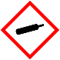 | Bình khí nén áp suất cao |  | Dụng cụ dễ vỡ
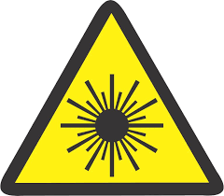 | Cảnh báo tia laser | 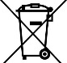 | Không được phép bỏ vào thùng rác.
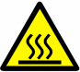 | Nhiệt độ cao |  | Lưu ý cẩn thận
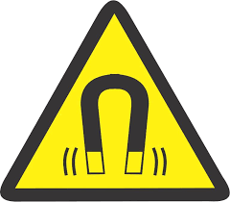 | Từ trường | 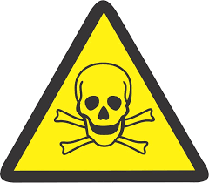 | Chất độc sức khỏe
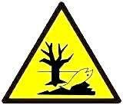 | Chất độc môi trường | 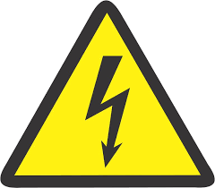 | Nơi nguy hiểm về điện
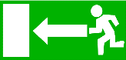 | Lối thoát hiểm | 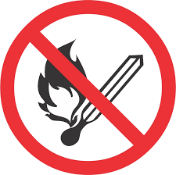 | Nơi cấm lửa
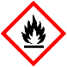 | Chất dễ cháy | 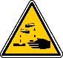 | Chất ăn mòn
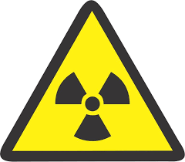 | Nơi có chất phóng xạ |  | Cảnh báo vật sắc, nhọn
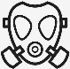 | Cần đeo mặt nạ phòng độc |  | Đồ bảo hộ cơ thể, chống hóa chất, chống nước
 | Kính bảo vệ mắt khỏi những hóa chất độc hại và đảm bảo thị lực của người trong phòng TN. |  | Bao tay chống hóa chất, chống khuẩn

II. PHÂN LOẠI BÀI TẬP

Dạng 1: Câu hỏi điền khuyết
Câu 1: Điền khuyết các từ khóa thích hợp vào chỗ trống về quy tắc an toàn khi làm việc với phóng xạ:
Từ khóa: khoảng cách, thời gian, cơ quan trọng yếu.
a. Giảm ………………… tiếp xúc với nguồn phóng xạ.
b. Tăng …………………. từ ta đến nguồn phóng xạ.
c. Đảm bảo che chắn những ………………………………… của cơ thể.
Đáp án:
a. thời gian b. khoảng cách c. cơ quan trọng yếu
Câu 2: Điền khuyết các từ khóa thích hợp vào chỗ trống về quy tắc an toàn trong phòng thí nghiệm:
Từ khóa: dụng cụ thí nghiệm, kí hiệu, hiệu điện thế định mức,
hướng dẫn sử dụng, gọn gàng, chỉ dẫn,
được sự cho phép, nước, tắt công tắc nguồn,
nhiệt độ cao.
a. Đọc kĩ ……………………… thiết bị và quan sát các ……………, các ………………trên các thiết bị thí nghiệm.
b. Kiểm tra cẩn thận ………………………………..trước khi sử dụng.
c. Chỉ tiến hành thí nghiệm khi ………………………….của giáo viên hướng dẫn thí nghiệm.
d. ……………………………… thiết bị điện trước khi cắm hoặc tháo thiết bị điện.
e. Chỉ cắm phích/giắc cắm của thiết bị điện vào ổ cắm khi hiệu điện thế của nguồn điện tương ứng với …………………………………của dụng cụ.
f. Phải bố trí dây điện ……………………, không bị vướng khi qua lại
g. Không tiếp xúc trực tiếp với các vật và các thiết bị thí nghiệm có ………………………… khi không có dụng cụ bảo hộ.
h. Không để …………cũng như các dung dịch dẫn điện, dung dịch dễ cháy gần thiết bị điện.
i. Giữ ………………………………khi tiến hành thí nghiệm nung nóng các vật, thí nghiệm có các vật bắn ra, tia laser.
k. Phải vệ sinh, sắp xếp gọn gàng, các thiết bị và dụng cụ thí nghiệm, bỏ chất thải thí nghiệm vào ……………………………sau khi tiến hành thí nghiệm.
Đáp án:
a. hướng dẫn sử dụng, kí hiệu, chỉ dẫn. b. dụng cụ thí nghiệm.
c. được sự cho phép. d. Tắt công tắc nguồn.
e. hiệu điện thế định mức f. gọn gàng
g. nhiệt độ cao h. nước
i. khoảng cách an toàn k. đúng nơi quy định
Câu 3. Hãy điền từ thích hợp liên quan đến một số biện pháp an toàn khi sử dụng điện:
Từ khóa: đúng quy định, tránh, bảo hộ cá nhân,
tránh xa, nhiều mồ hôi, khoảng cách
- Trang bị đầy đủ các thiết bị ………………………
- Giữ ………………. an toàn với nguồn điện
- ………………sử dụng các thiết bị điện khi đang sạc
- Không dùng tay ướt hoặc …………………khi sử dụng dây điện
- ………………nơi điện thế nguy hiểm.
- Lắp đặt vị trí cầu dao, cầu chì, công tắc, ổ điện ………………....
Đáp án:
a. bảo hộ cá nhân b. khoảng cách c. tránh
d. nhiều mồ hôi e. tránh xa f. đúng quy định

Dạng 2: Nối cột.

Câu 1: Hãy nối những kí hiệu ở cột A với những ý nghĩa tương ứng ở cột B
Kí hiệu |  | Mô tả
DC hoặc dấu - |  | a. Nhiệt độ cao
AC hoặc dấu ~ |  | b. Chất dễ cháy
Input (I) |  | c. Kính bảo vệ mắt khỏi những hóa chất độc hại và đảm bảo thị lực của người trong phòng TN.
Output |  | d. Lối thoát hiểm
 |  | e. Cần đeo mặt nạ phòng độc
 |  | f. Đầu vào
 |  | g. Đầu ra
 |  | h. Cảnh báo tia laser
 |  | i. Nơi có chất phóng xạ
 |  | k. Dòng điện 1 chiều
 |  | l. Từ trường
 |  | m. Bình khí nén áp suất cao
 |  | n. Chất độc môi trường
 |  | o. Dòng điện xoay chiều
Đáp án:
1 – k; 2 – o; 3 – f; 4 – g; 5 – m; 6 – h; 7 – a;
8 – l; 9 – n; 10 – d; 11 – b; 12 – i; 13 – e; 14 – c.

Câu 2: Hãy nối những kí hiệu ở cột A với những ý nghĩa tương ứng ở cột B
Kí hiệu |  | Mô tả
“+” hoặc màu đỏ |  | a. Chất ăn mòn
“–” hoặc màu xanh |  | b. Cực dương
 |  | c. Nơi nguy hiểm về điện
 |  | d. Bao tay chống hóa chất, chống khuẩn
 |  | e. Đồ bảo hộ cơ thể, chống hóa chất, chống nước
 |  | f. Chất độc sức khỏe
 |  | g. Cực âm
 |  | h. Nơi cấm lửa
 |  | i. Không được phép bỏ vào thùng rác.
 |  | k. Dụng cụ dễ vỡ
 |  | l. Tránh ánh nắng chiếu trực tiếp
 |  | m. Dụng cụ đặt đứng
 |  | n. Cảnh báo vật sắc, nhọn
 |  | o. Lưu ý cẩn thận
Đáp án:
1 – b; 2 – g; 3 – m; 4 – l; 5 – k; 6 – i; 7 – o;
8 – f; 9 – c; 10 – h; 11 – a; 12 – n; 13 – e; 14 – d.

Dạng 3. Câu hỏi tự luận
Câu 1. Quan sát Hình 2.1, trình bày những hiểu biết của em về tác hại và lợi ích của chất phóng xạ. Từ đó, nêu những quy tắc an toàn khi làm việc với chất phóng xạ.
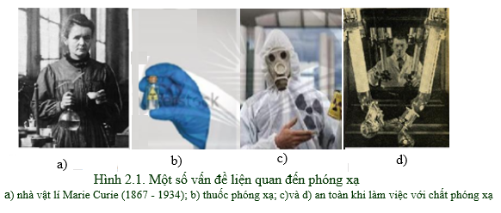
Trả lời:
* Tác hại và lợi ích của chất phóng xạ:
- Tác hại: ảnh hưởng nghiêm trọng đến sức khỏe, có thể dẫn đến tử vong hoặc phơi nhiễm hay bị đầu độc.
- Lợi ích: Các chất phóng xạ được ứng dụng rộng rãi trong đời sống
+ Sử dụng trong y học để chuẩn đoán hình ảnh và điều trị ung thư
+ Sử dụng trong nông nghiệp để tạo đột biến cải thiện giống cây trồng
+ Sử dụng trong công nghiệp để phát hiện các khiếm khuyết trong vật liệu
+ Sử dụng trong khảo cổ để xác định tuổi của các mẫu vật,...
* Quy tắc an toàn khi làm việc với chất phóng xạ:
- Giảm thời gian tiếp xúc với nguồn phóng xạ
- Tăng khoảng cách từ ta đến nguồn phóng xạ
- Đảm bảo che chắn những cơ quan trọng yếu của cơ thể

Câu 2. Quan sát Hình 2.2 và chỉ ra những điểm không an toàn khi làm việc trong phòng thí nghiệm.
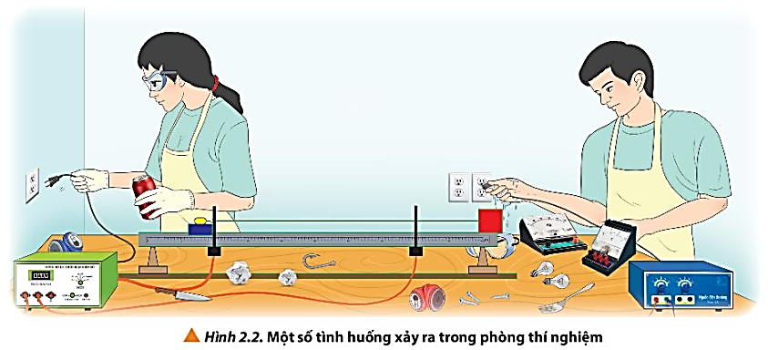
Trả lời:
Những điểm không an toàn khi làm việc trong phòn thí nghiệm:
+ Người phụ nữ cầm dây điện không đúng cách, dễ dẫn đến bị giật khi dây điện hở
+ Người đàn ông tay ướt cầm vào dây điện cắm vào ổ điện ⇒ dễ bị điện giật
+ Trên bàn xuất hiện các vật dụng sắc nhọn như dao, dĩa ⇒ dễ gây nên thương tích
+ Người đàn ông không đeo kính bảo hộ

Câu 3. Quan sát Hình 2.3, nêu ý nghĩa của mỗi biển báo cảnh báo và công dụng của mỗi trang thiết bị bảo hộ trong phòng thí nghiệm
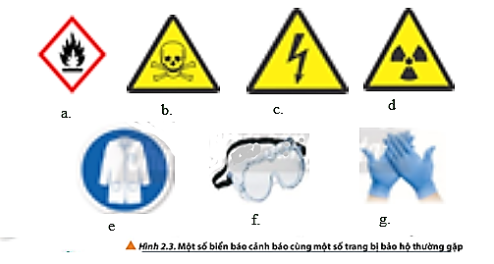
Trả lời:
Biển báo cảnh báo

Kí hiệu | Mô tả | Kí hiệu | Mô tả
 | Chất dễ cháy |  | Chất độc sức khỏe
 | Nơi có chất phóng xạ |  | Nơi nguy hiểm về điện
 | Kính bảo vệ mắt khỏi những hóa chất độc hại và đảm bảo thị lực của người trong phòng TN. |  | Đồ bảo hộ cơ thể, chống hóa chất, chống nước
 | Bao tay chống hóa chất, chống khuẩn
Câu 4. Hãy thiết kế bảng hướng dẫn các quy tắc an toàn tại phòng thí nghiệm Vật lí
Trả lời:
Những việc cần làm | Những việc không được làm
1. Thực hiện các quy định của phòng thực hành  2. Làm theo hướng dẫn của thầy cô giáo  3. Giữ phòng thực hành ngăn nắp sạch sẽ  4. Đeo găng tay và kính bảo hộ khi làm thí nghiệm với hóa chất và lửa  5. Thận trọng khi dùng lửa bằng đèn cồn để phòng tránh cháy nổ  6. Thông báo ngay với thầy cô giáo và các bạn khi gặp sự cố như đánh đổ hóa chất, làm vỡ ống nghiệm, …  7. Thu gom hóa chất thải, rác thải sau khi thực hành và để vào nơi quy định.  8. Rửa sạch tay bằng nước sạch và xà phòng khi kết thúc buổi thực hành. | 1. Tự ý vào phòng thực hành, tiến hành thí nghiệm khi chưa được thầy cô giáo cho phép  2. Ngửi, nếm các hóa chất  3. Tự ý đổ lẫn các hóa chất vào nhau  4. Đổ hóa chất vào cống thoát nước hoặc ra môi trường  5. Ăn, uống trong phòng thực hành  6. Chạy nhảy làm mất trật tự
Câu 5. Hãy quan sát hai thiết bị chuyển đổi điện áp, tham khảo kí hiệu ở bảng 2.4 để trả lời các câu hỏi sau:
+ Máy biến áp: + Bộ chuyển đổi điện áp:
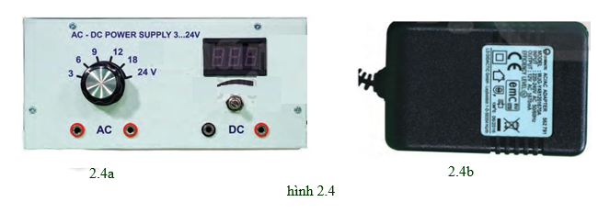
a. Chức năng của hai thiết bị là gì? Giống và khác nhau như thế nào?
b. Bộ chuyển đổi điện áp (Hình 2.4b) sử dụng điện áp vào bao nhiêu?
c. Các điện áp đầu ra như thế nào?
d. Những nguy cơ nào có thể gây mất an toàn hoặc hỏng các thiết bị khi sử dụng thiết bị chuyển đổi điện áp này?
Trả lời:
a. - Chức năng của hai thiết bị trên là biến đổi điện áp trong nguồn điện.
- Giống nhau: Cả hai đều dùng để biến đổi điện áp.
- Khác nhau:
+ Máy biến áp: chỉ dùng để biến đổi điện áp xoay chiều, chúng không thể hoạt động với dòng điện một chiều.
+ Bộ chuyển đổi điện áp: có thể được sử dụng với đầu vào một chiều hoặc xoay chiều để chuyển đổi chúng sang xoay chiều hoặc một chiều.
b. Bộ chuyển đổi điện áp (Hình 2.4b) sử dụng điện áp vào là: 220 – 240V AC.
c. Các điện áp đầu ra là 12V AC.
d. Những nguy cơ có thể gây mất an toàn hoặc hỏng các thiết bị khi sử dụng thiết bị chuyển đổi điện áp này là:
- Để thiết bị gần nước, các hóa chất độc hại, tiếp xúc ánh nắng mặt trời, các vật thể gây cháy, nổ.
- Sử dụng dây cắm vào thiết bị lỏng lẻo, không chắc chắn ⇒ có thể xảy ra hiện tượng phóng tia lửa điện và gây chập điện.
- Sử dụng quá công suất của thiết bị ⇒ làm tổn hao điện năng, giảm tuổi thọ của thiết bị.
- Khi sử dụng máy biến áp phải đặt nút điều chỉnh điện áp ở mức thấp nhất rồi tăng dần lên.
- Không được phép bỏ thiết bị vào thùng rác.
Câu 6. Trạm không gian quốc tế ISS có độ cao khoảng 400 km, trong khi bầu khí quyển có bề dày hơn 100 km. Trong trạm không gian có tình trạng mất trọng lượng, mọi vật tự do sẽ lơ lửng. Hãy tìm hiểu các bất thường và nguy hiểm mà các nhà du hành làm việc lâu dài ở trong trạm có thể gặp phải
Trả lời:
Các bất thường và nguy hiểm mà các nhà du hành có thể gặp phải:
+ Tổn thương não bộ
+ Khó đi lại
+ Mất trí nhớ
Câu 7. Quan sát thiết bị thí nghiệm về nhiệt học ở hình 2.5 và cho biết: đặc điểm của các dụng cụ thí nghiệm và trong khi tiến hành thí nghiệm để đảm bảo an toàn cần chú ý đến điều gì?  Trả lời:  - Nhiệt kế: dùng để đo nhiệt độ của nước, hoạt động dựa trên cơ sở dãn nở vì nhiệt của các chất như: thủy ngân, rượu, ... được làm bằng thủy tinh dễ vỡ → Khi tiến hành thí nghiệm cần cẩn thận, không để làm rơi, vỡ do thủy ngân trong nhiệt kế là một chất rất độc hại.  - Bình thủy tinh chịu nhiệt: có thể chịu được nhiệt độ rất cao → không dùng tay cầm trực tiếp vào bình.  - Đèn cồn: dùng để đun sôi nước. Được thiết kế gồm:  + 1 bầu đựng cồn bằng thủy tinh  + 1 sợi bấc thường được dệt bằng sợi bông  + 1 chiếc chụp đèn bằng thủy tinh hoặc kim loại.  → Lưu ý:  + Không nên kéo sợi bấc quá dài  + Không trực tiếp thổi tắt ngọn lửa đèn cồn vì sẽ làm ngọn lửa cháy dữ dội hơn. Cách tốt nhất để tắt đèn là đậy nắp đèn cồn lại. | 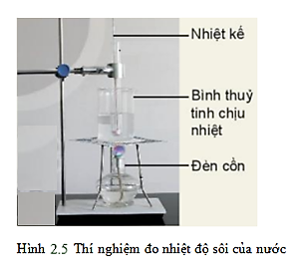

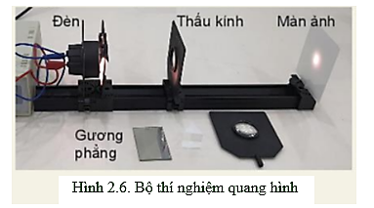
Câu 8. Quan sát thiết bị thí nghiệm quang hình (Hình 2.6) và cho biết: đặc điểm của các dụng cụ thí nghiệm khi sử dụng và bảo quản thiết bị cần chú ý đến điều gì?
Trả lời:
- Đèn chiếu sáng: có kính tụ quang để tạo chùm tia song song, vỏ bằng nhôm hợp kim, có khe cài bản chắn sáng, có các vít điều chỉnh đèn. → Tránh rơi, vỡ; để nơi khô thoáng, tránh nơi ẩm thấp, gần chất gây cháy nổ.
- Thấu kính: bằng thủy tinh, được lắp trong khung nhựa, gắn trên trụ nhôm → Mỏng, dễ vỡ cần để trên cao, cất gọn gàng khi sử dụng xong.
- Màn ảnh: có màu trắng mờ, gắn trên trụ nhôm → Để nơi khô thoáng, tránh bụi bẩn.
- Gương phẳng: bằng thủy tinh, dễ vỡ, sắc, nhọn → Khi sử dụng cần cẩn thẩn, tránh để rơi, vỡ.

Câu 9. Em hãy quan sát một số hình ảnh về thao tác sử dụng các thiết bị thí nghiệm trong hình 2.7 và dự đoán xem có những nguy cơ nào có thể gây nguy hiểm trong phòng thực hành vật lí? Kể thêm những thao tác sử dụng thiết bị thí nghiệm khác có thể gây nguy hiểm trong phòng thực hành.
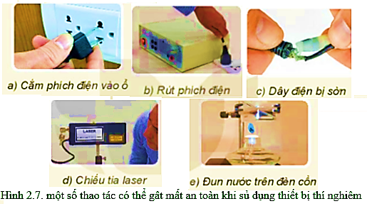
Trả lời:
* Những nguy cơ có thể gây nguy hiểm trong phòng thực hành Vật lí ở hình 2.4 là:
a. Cắm phích điện vào ổ: tay chạm vào phần kim loại dẫn điện ở phích điện → bị giật
b. Rút phích điện: cầm vào phần dây điện, cách xa phích điện → có thể làm dây điện bị đứt
c. Dây điện bị sờn: cầm tay trần vào dây điện mà không có đồ bảo hộ → rất dễ bị giật điện
d. Chiếu tia laser: mắt nhìn trực tiếp vào tia laser gây nguy hiểm cho mắt
e. Đun nước trên đèn cồn: để lửa to, kẹp cốc thủy tinh quá gần với đèn cồn → hư hỏng thiết bị thí nghiệm.
* Một số thao tác sử dụng thiết bị thí nghiệm khác có thể gây nguy hiểm trong phòng thực hành là:
- Để chất dễ cháy gần thí nghiệm mạch điện
- Không đeo găng tay bảo hộ khi làm thí nghiệm với nhiệt độ cao
- Thổi trực tiếp để tắt ngọn lửa đèn cồn
- Để hóa chất lộn xộn, làm dính vào quần áo
- Để nước, các dung dịch dễ cháy gần các thiết bị điện
…
Câu 10. Giới hạn đo của ampe kế ở hình 2.8 là bao nhiêu? Nếu sử dụng ampe kế để đo dòng điện vượt quá giới hạn đo thì có thể gây ra nguy cơ gì?  Trả lời:  - Giới hạn đo của ampe kế ở hình 2.5 là 3A.  - Nếu sử dụng ampe kế để đo dòng điện vượt quá giới hạn đo thì có thể làm cho ampe kế bị hư hỏng. | 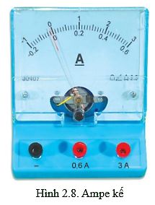

Câu 11. Điều chỉnh vị trí của kim đo, chọn thang đo và cắm vị trí của các dây đo trên đồng hồ đa năng (Hình 2.9) để đo hiệu điện thế, cường độ dòng điện và điện trở như thế nào?  Trả lời:  Điều chỉnh kim đo, thang đo trên đồng hồ vạn năng bằng cách vận núm điều chỉnh ở giữa đồng hồ về vị trí cần tìm, vặn núm quay về bên phải để đo cường độ dòng điện, vặn núm về bên trái để đo hiệu điện thế.  Chú ý: DC là đo dòng một chiều, AC là đo dòng xoay chiều. | 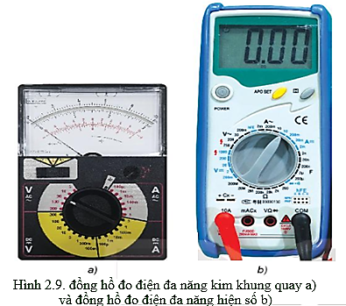
Câu 12. Em hãy quan sát một số hình ảnh về các thí nghiệm trong hình 2.10 và dự đoán có những nguy cơ cháy nổ nào có thể xảy ra trong phòng thực hành?

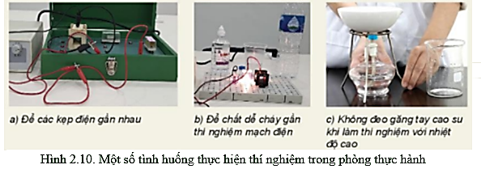

Trả lời:
a. Để các kẹp điện gần nhau: có thể gây ra chập điện
b. Để chất dễ cháy gần thí nghiệm mạch điện: rất dễ làm các tia điện bén vào gây cháy nổ
c. Không đeo găng tay cao su khi làm thí nghiệm với nhiệt độ cao: có nguy cơ bị bỏng.

III. BÀI TẬP TRẮC NGHIỆM
- Khi nói về những quy tắc an toàn khi làm việc với phóng xạ, phát biểu nào sau đây là sai?
A. Giảm thời gian tiếp xúc với nguồn phóng xạ.
B. Tăng khoảng cách từ ta đến nguồn phóng xạ.
C. Đảm bảo che chắn những cơ quan trọng yếu của cơ thể.
D. Mang áo phòng hộ và không cần đeo mặt nạ.
- Chọn đáp án sai. Cần tuân thủ các biển báo an toàn trong phòng thực hành nhằm mục đích
A. tạo ra nhiều sản phẩm mang lại lợi nhuận
B. hạn chế các trường hợp nguy hiểm như: đứt tay, ngộ độc,…
C. tránh được các tổn thất về tài sản nếu không làm theo hướng dẫn.
D. chống cháy, nổ.
- Chọn đáp án sai khi nói về những quy tắc an toàn trong phòng thí nghiệm:
A. Đọc kĩ hướng dẫn sử dụng thiết bị và quan sát các chỉ dẫn, các kí hiệu trên các thiết bị thí nghiệm.
B. Tắt công tắc nguồn thiết bị điện sau khi cắm hoặc tháo thiết bị điện.
C. Kiểm tra cẩn thận thiết bị, phương tiện, dụng cụ thí nghiệm trước khi sử dụng.
D. Chỉ tiến hành thí nghiệm khi được sự cho phép của giáo viên hướng dẫn thí nghiệm.
- Chọn đáp án sai khi nói về những quy tắc an toàn trong phòng thí nghiệm:
A. Tiếp xúc với các vật và các thiết bị thí nghiệm có nhiệt độ cao ngay khi có dụng cụ bảo hộ.
B. Tắt công tắc nguồn thiết bị điện trước khi cắm hoặc tháo thiết bị điện.
C. Chỉ cắm phích cắm của thiết bị điện vào ổ cắm khi hiệu điện thế của nguồn điện tương ứng với hiệu điện thế định mức của dụng cụ.
D. Phải bố trí dây điện gọn gàng, không bị vướng khi qua lại.
- Chọn đáp án sai khi nói về những quy tắc an toàn trong phòng thí nghiệm:
A. Không tiếp xúc trực tiếp với các vật và các thiết bị thí nghiệm có nhiệt độ cao khi không có dụng cụ bảo hộ.
B. Không để nước cũng như các dung dịch dẫn điện, dung dịch dễ cháy gần thiết bị điện.
C. Được phép tiến hành thí nghiệm khi đã mang đồ bảo hộ.
D. Giữ khoảng cách an toàn khi tiến hành thí nghiệm nung nóng các vật, thí nghiệm có các vật bắn ra, tia laser.
- Chọn đáp án đúng khi nói về những quy tắc an toàn trong phòng thí nghiệm:
A. Tắt công tắc nguồn thiết bị điện sau khi cắm hoặc tháo thiết bị điện.
B. Tuyệt đối không tiếp xúc với các vật và các thiết bị thí nghiệm có nhiệt độ cao ngay khi có dụng cụ bảo hộ.
C. Được phép tiến hành thí nghiệm khi đã mang đồ bảo hộ.
D. Phải vệ sinh, sắp xếp gọn gàng, các thiết bị và dụng cụ thí nghiệm, bỏ chất thải thí nghiệm vào đúng nơi quy định sau khi tiến hành thí nghiệm.
- Kí hiệu DC hoặc dấu “-” mang ý nghĩa là
A. dòng điện 1 chiều. B. dòng điện xoay chiều. C. cực dương. D. cực âm.
- Kí hiệu AC hoặc dấu “~” mang ý nghĩa là
A. dòng điện 1 chiều B. dòng điện xoay chiều.
C. cực dương D. cực âm.
- Kí hiệu “+” hoặc màu đỏ mang ý nghĩa là
A. đầu vào. B. đầu ra. C. cực dương. D. cực âm.
- Kí hiệu “–” hoặc màu xanh mang ý nghĩa là
A. đầu vào. B. đầu ra. C. cực dương. D. cực âm.
- Kí hiệu “Input (I)” mang ý nghĩa là
A. đầu vào. B. đầu ra. C. cực dương. D. cực âm.
- Kí hiệu “Output” mang ý nghĩa là
A. đầu vào. B. đầu ra. C. cực dương. D. cực âm.
- Kí hiệu mang ý nghĩa:
A. Không được phép bỏ vào thùng rác. B. Tránh ánh nắng chiếu trực tiếp.
C. Dụng cụ đặt đứng. D. Dụng cụ dễ vỡ.
- Kí hiệu mang ý nghĩa:
A. Không được phép bỏ vào thùng rác. B. Tránh ánh nắng chiếu trực tiếp.
C. Dụng cụ đặt đứng. D. Dụng cụ dễ vỡ.
- Kí hiệu mang ý nghĩa:
A. Không được phép bỏ vào thùng rác. B. Tránh ánh nắng chiếu trực tiếp.
C. Dụng cụ đặt đứng. D. Dụng cụ dễ vỡ.
- Kí hiệu mang ý nghĩa:
A. Không được phép bỏ vào thùng rác. B. Tránh ánh nắng chiếu trực tiếp.
C. Dụng cụ đặt đứng. D. Dụng cụ dễ vỡ.
- Biển báo mang ý nghĩa:
A. Bình chữa cháy. B. Chất độc môi trường.
C. Bình khí nén áp suất cao. D. Dụng cụ dễ vỡ.
- Biển báo mang ý nghĩa:
A. Tránh ánh nắng chiếu trực tiếp. B. Nhiệt độ cao.
C. Cảnh báo tia laser. D. Nơi có chất phóng xạ.
- Biển báo mang ý nghĩa:
A. Tránh ánh nắng chiếu trực tiếp. B. Nhiệt độ cao.
C. Cảnh báo tia laser. D. Nơi có nhiều khí độc.
- Biển báo mang ý nghĩa:
A. Lưu ý cẩn thận. B. Lối thoát hiểm.
C. Cảnh báo tia laser. D. Cảnh báo vật sắc, nhọn.
- Biển báo mang ý nghĩa:
A. Chất độc môi trường. B. Cần mang bao tay chống hóa chất.
C. Chất ăn mòn. D. Cảnh báo vật sắc, nhọn.
- Biển báo mang ý nghĩa:
A. Nhiệt độ cao. B. Nơi cấm lửa.
C. Tránh ánh nắng chiếu trực tiếp. D. Chất dễ cháy.
- Biển báo mang ý nghĩa:
A. Chất độc sức khỏe. B. Chất ăn mòn. C. Chất độc môi trường. D. Nơi có chất phóng xạ.
- Biển báo mang ý nghĩa:
A. Chất độc sức khỏe. B. Lưu ý cẩn thận. C. Chất độc môi trường. D. Nơi có chất phóng xạ.
- Biển báo mang ý nghĩa:
A. Nơi nguy hiểm về điện. B. Lưu ý cẩn thận.
C. Cẩn thận sét đánh. D. Cảnh báo tia laser.
- Biển báo mang ý nghĩa:
A. Nơi nguy hiểm về điện. B. Từ trường.
C. Lưu ý vật dễ vỡ. D. Nơi có chất phóng xạ.
- Biển báo mang ý nghĩa:
A. Nhiệt độ cao. B. Nơi cấm lửa. C. Tránh ánh nắng chiếu trực tiếp. D. Chất dễ cháy.
- Biển báo mang ý nghĩa:
A. Nơi có chất phóng xạ. B. Nơi cấm sử dụng quạt. C. Tránh gió trực tiếp. D. Lối thoát hiểm.
- Biển báo mang ý nghĩa:
A. Chất độc sức khỏe. B. Chất ăn mòn. C. Chất độc môi trường. D. Nơi rửa tay.
- Biển báo mang ý nghĩa:
A. Lối đi vào phòng thí nghiệm. B. Phải rời khỏi đây ngay.
C. Phòng thực hành ở bên trái. D. Lối thoát hiểm.
- Biển báo mang ý nghĩa:
A. Cần đeo mặt nạ phòng độc.
B. Cần mang đồ bảo hộ cơ thể, chống hóa chất, chống nước.
C. Cần mang kính bảo vệ mắt khỏi những hóa chất độc hại và đảm bảo thị lực của người trong phòng TN.
D. Cần sử dụng bao tay chống hóa chất, chống khuẩn.
- Biển báo mang ý nghĩa:
A. Cần đeo mặt nạ phòng độc.
B. Cần mang đồ bảo hộ cơ thể, chống hóa chất, chống nước.
C. Cần mang kính bảo vệ mắt khỏi những hóa chất độc hại và đảm bảo thị lực của người trong phòng TN.
D. Bao tay chống hóa chất, chống khuẩn.
- Biển báo mang ý nghĩa:
A. Cần đeo mặt nạ phòng độc.
B. Cần mang đồ bảo hộ cơ thể, chống hóa chất, chống nước.
C. Cần mang kính bảo vệ mắt khỏi những hóa chất độc hại và đảm bảo thị lực của người trong phòng TN.
D. Bao tay chống hóa chất, chống khuẩn.
- Biển báo mang ý nghĩa:
A. Cần đeo mặt nạ phòng độc.
B. Cần mang đồ bảo hộ cơ thể, chống hóa chất, chống nước.
C. Cần mang kính bảo vệ mắt khỏi những hóa chất độc hại và đảm bảo thị lực của người trong phòng TN.
D. Bao tay chống hóa chất, chống khuẩn.
- Khi gặp sự cố mất an toàn trong phòng thực hành, học sinh cần
A. báo cáo ngay với giáo viên trong phòng thực hành.
B. tự xử lí và không báo với giáo viên.
C. nhờ bạn xử lí sử cố.
D. tiếp tục làm thí nghiệm.
- Trong bài thực hành có sử dụng mạch điện nhưng khi lắp ráp xong mạch điện, báo cáo giáo viên phụ trách rồi cắm vào nguồn điện nhưng mạch không vào điện thì học sinh cần
A. kiểm tra lại mạch điện.
B. ngắt mạch điện ra khỏi nguồn sau đó kiểm tra mạch điện và nguồn điện.
C. kiểm tra nguồn điện.
D. ngắt mạch điện ra khỏi nguồn.
- Khi phòng thực hành xuất hiện cháy thì ta cần phải
A. ngắt điện, di chuyển các chất dễ cháy ra ngoài và chống cháy lan, cứu người, cứu tài sản, dập tắt đám cháy.
B. chạy ra khỏi phòng, đi tìm thêm người đến dập đám cháy.
C. ngắt nguồn điện, dùng nước dập đám cháy.
D. dùng nước dập đám cháy.
- Hoạt động nào sau đây không được làm sau khi kết thúc giờ thí nghiệm?
A. vệ sinh sạch sẽ phòng thí nghiệm.
B. sắp xếp gọn gàng các thiết bị và dụng cụ thí nghiệm.
C. bỏ chất thải thí nghiệm vào nới quy định.
D. để các thiết bị nối với nguồn điện giúp duy trì năng lượng.
- Trong các hoạt động dưới đây, hoạt động nào tuân thủ theo nguyên tắc an toàn khi làm việc với các nguồn phóng xạ
A. sử dụng phương tiện phòng hộ cá nhân như quần áo phòng hộ, găng tay, mũ, áo chì.
B. ăn uống, trang điểm trong phòng nơi có chất phóng xạ.
C. đổ rác thải phóng xạ ra khu vực rác thải sinh hoạt.
D. tiếp xúc trục tiếp với chất phóng xạ.
- Hoạt động nào sau đây không thực hiện đúng quy tắc an toàn trong phòng thực hành?
A. Đeo găng tay khi làm thí nghiệm.
B. Không ăn uống, đùa nghịch trong phòng thí nghiệm.
C. Để hóa chất không đúng nơi quy định sau khi làm xong thí nghiệm.
D. Làm thí nghiệm theo sự hướng dẫn của giáo viên.

ĐÁP ÁN BÀI TẬP TRẮC NGHIỆM
1 D | 2 A | 3 B | 4 A | 5 C | 6 D | 7 A | 8 B | 9 C | 10 D
11 A | 12 B | 13 C | 14 A | 15 D | 16 B | 17 C | 18 C | 19 B | 20 A
21 D | 22 D | 23 C | 24 A | 25 A | 26 B | 27 B | 28 A | 29 B | 30 D
31 D | 32 A | 33 B | 34 C | 35 A | 36 B | 37 A | 38 B | 39 A | 40 C

